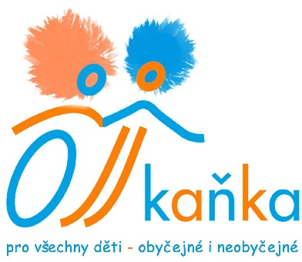
Základní škola a Mateřská škola a poskytovatel sociálních služeb,
KAŇKA o.p.s.

e-mail: info@kanka.info www.kanka.info

Tel: 381 212 872 GSM: 607 278 092

vzdělávání sociální služby volnočasové aktivity
__________________________________________________________________________________

NABÍDKA PRACOVNÍHO MÍSTA
NA POZICI

LOGOPED/LOGOPEDKA

- Individuální terapie dětem a mládeži se širokým spektrem postižení
- Znalost práce v programu VOKS a zkušenosti s AAK výhodou
- Práce v týmu terapeutů a spolupráce s 2. logopedkou
- Zaškolení stávající logopedkou
- Plný pracovní úvazek – nástup nejpozději od 1. 9. 2017
- Možnost dalšího vzdělávání
- 40 dnů dovolené

Kontakt pro zasílání životopisů:
Lucie Zemanová, sekretariat@kanka.info
tel.: 381 212 872, 607 278 092

